SURAT PERNYATAAN

Yang bertanda tangan dibawah ini :

Nama : DWI DESMARIKA, A.Md. Kes
NIP : 19971217 202202 2 003
Jabatan : PEREKAM MEDIS TERAMPIL
Instansi : RSUD JEMAJA

Dengan ini menyatakan bahwa Laporan Aktualisasi yang berjudul “OPTIMALISASI PENYIMPANAN DOKUMEN REKAM MEDIS UNTUK MENCEGAH TERJADINYA MISSFILE MENGGUNAKAN TRACER DI RSUD JEMAJA” diperbolehkan untuk diupload pada e-library Perpustakaan Bapelkes Batam secara full text sehingga menjadi referensi bagi pemustaka. Laporan ini saya tandai dengan watermak : Bapelkes Batam.

Demikian surat pernyataan ini saya buat dengan sebenarnya dan tanpa paksaan.

Letung, 15 Agustus 2022 Yang buat pernyataan,
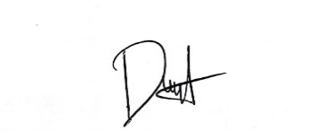

DWI DESMARIKA, A.Md. Kes
NIP 19971217 202202 2 003

